1. 实验内容  
   利用EDA工具Quartus-ll的原理图输入法，设计并实现四选一数据选择器电路，设计并实现一到四的数据分配器电路，仿真验证电路功能。  
     
   二、实验目的  
   熟悉用QuartusII原理图输入法进行电路设计和仿真，掌握QuartusII图形模块单元的生成与调用。学会根据逻辑电路图分析电路的功能 ，并会自主实现逻辑电路的功能设计与仿真。  
     
   三、实验设备  
   EDA工具 Quartus-ll
2. 实验方法与手段

（一）四选一数据选择器电路

数据选择器又称输入多路选择器、多路开关。它的功能是在选择信号的控制下,从若干路输入数据中选择某一路输入数据作为输出。

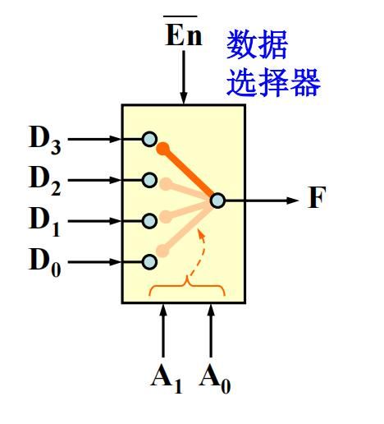从而得到四选一数据选择器的功能表为：

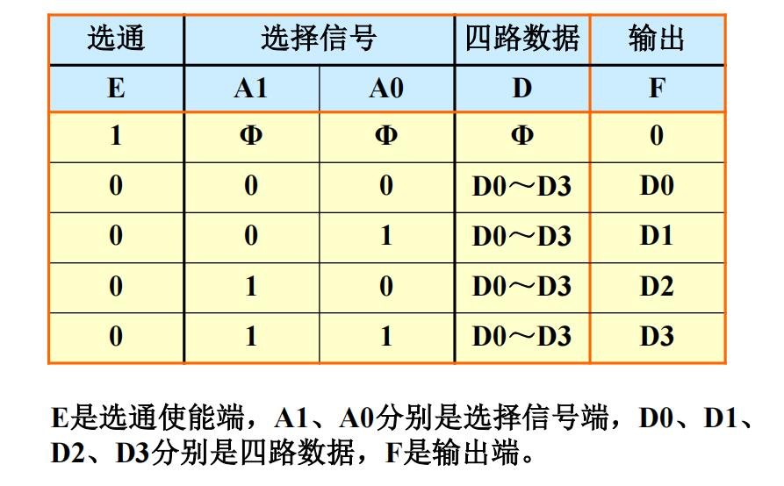

从而得到逻辑门电路设计图，设置输入输出，编译后进行波形仿真，将使能端先置0后置1，输入信号分组逐次加一，仿真后导出波形。

1. 一到四数据分配器电路

数据分配器的功能是在选择信号的控制下，将输入信号分配到某一路输出。

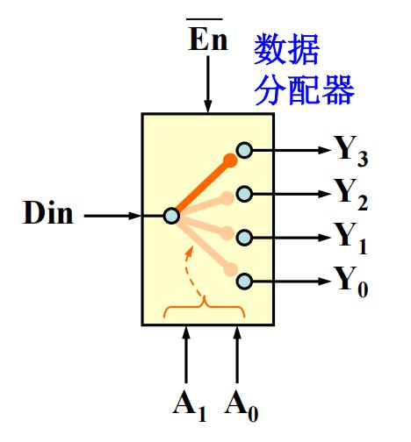

从而得到一到四数据分配器的功能表为：

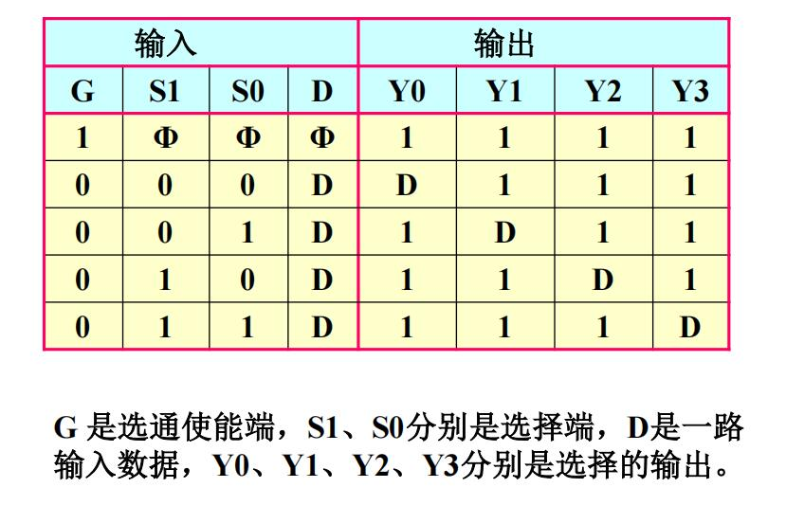

从而得到逻辑门电路设计图，设置输入输出，编译后进行波形仿真，将使能端先置0后置1，输入信号分组逐次加一，仿真后导出波形。

1. 实验原理图
2. 、四选一数据选择器

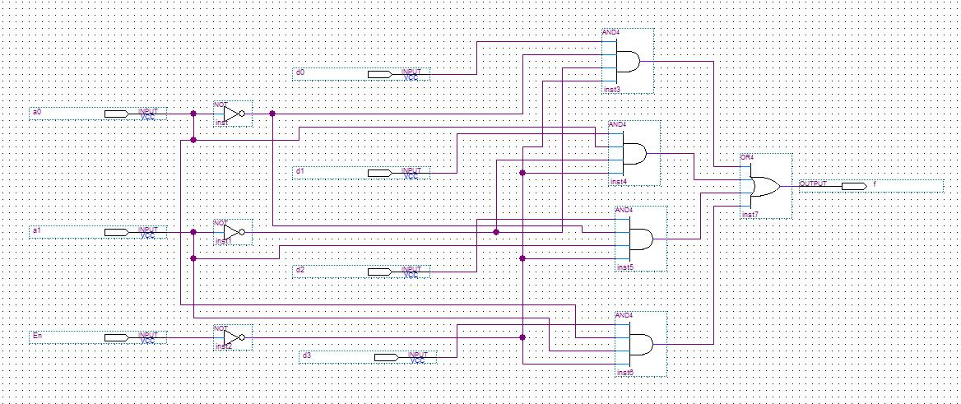

1. 、一到四数据分配器

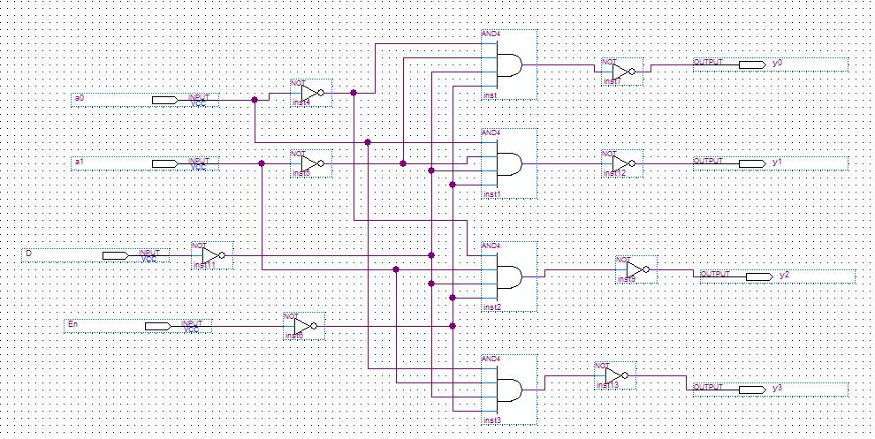

1. 实验现象记录分析
2. 、四选一数据选择器

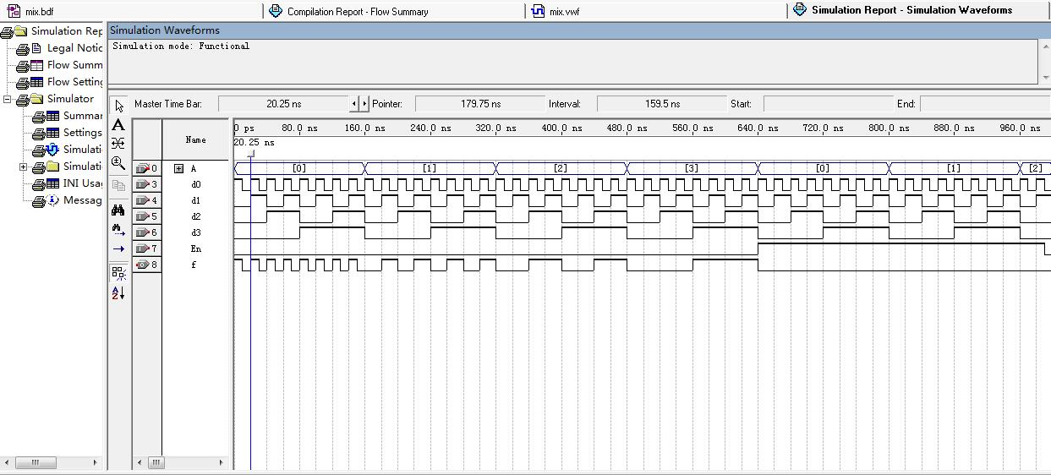

（二）、一到四数据分配器

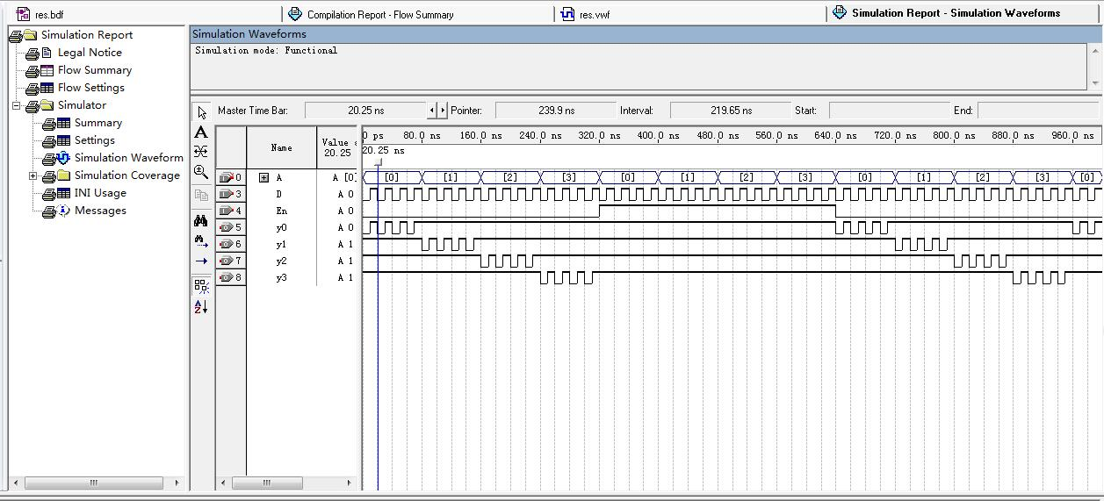

1. 实验结论与体会

通过本次实验我逐渐掌握了 QuartusII的设计与仿真功能。实验学习中，我熟悉了利用 QuartusII进行逻辑电路设计的过程，了解了常见多位二进制加法器的功能与逻辑电路设计方法，对数字电路与逻辑设计的知识有了更加全面的认识。